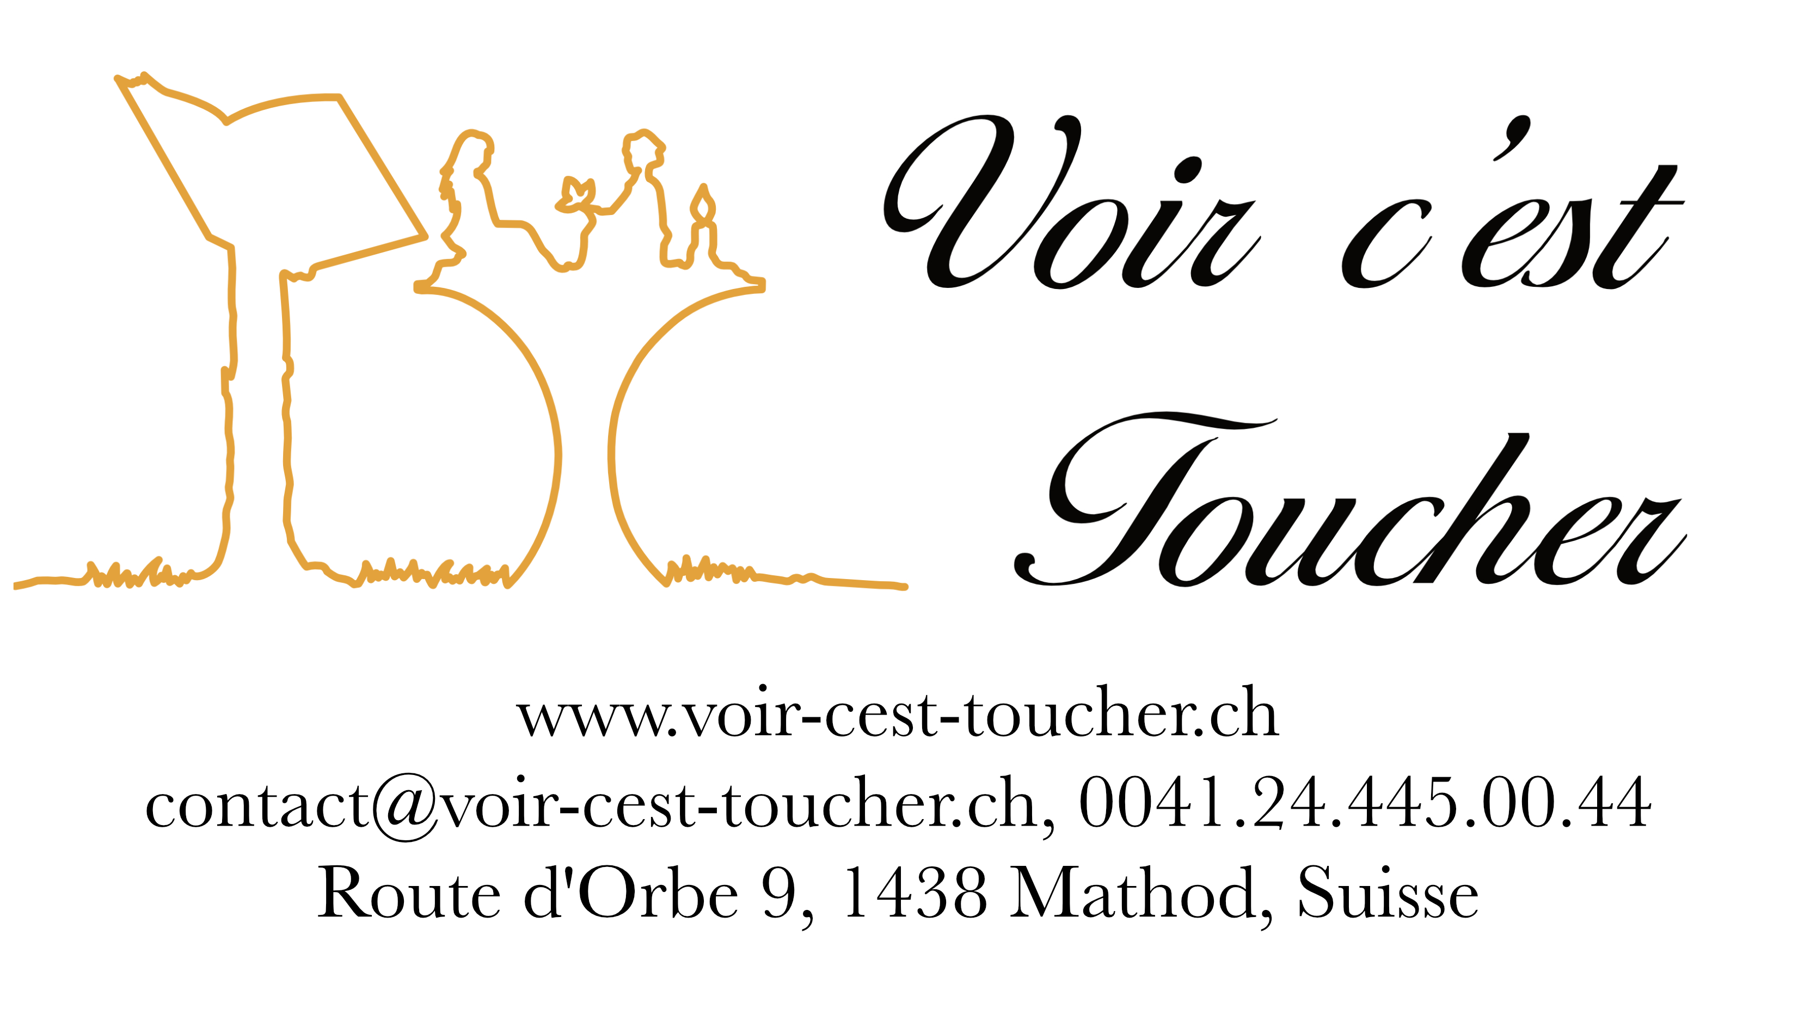

Sion, le 12 septembre 2025

Communiqué de Presse

***L’Arbre Musicien*:**

**Inauguration du parc à l’occasion du bicentenaire du braille**

**Sous le concept Voir c’est Toucher, le conte *L’Arbre Musicien* se décline en 17 scènes en bronze. Dédié aux personnes en situation de handicap visuel, le projet ambitieux entièrement financé par des dons est accessible à toute la population.**

La parcelle au pied du Rocher de la Valère a récemment accueilli les dix-sept scènes du conte L’Arbre Musicien, un parcours tactile spécialement imaginé pour les personnes affectées dans leurs perceptions visuelles. « Après plus de cinq ans de travail, nous sommes heureux et fiers de voir l’aboutissement de cet œuvre d’envergure et nous remercions la Ville de l’avoir entourée d’un très bel écrin de verdure », se réjouit Gisela Raeber, présidente de l’association Voir c’est Toucher.

La Ville de Sion a soutenu et encouragé cette démarche qui s’inscrit dans sa politique d’intégration des personnes en situation de handicap. « L’Arbre Musicien est un projet à la fois culturel et social. Il apporte une vraie plus-value à ce parc très apprécié et contribue à sensibiliser le public aux difficultés des personnes qui souffrent de déficiences visuelles, », relève Philippe Varone, le président de Sion.

**Célébrer le bicentenaire du braille**

2025 marque les 200 ans du braille, une écriture tactile développée par le Français Louis Braille en 1825. Pour célébrer cet anniversaire, la Fédération suisse des aveugles et malvoyants (fsa) s’est associée au projet de *L’Arbre Musicien*. Son directeur, Kannarath Meystre, souligne : « Le braille est bien plus qu’un code : c’est une clé vers l’autonomie, l’éducation et la participation à la vie sociale. À travers cette célébration, nous souhaitons rappeler son importance historique et actuelle pour les personnes aveugles et malvoyantes. »

Pour l’occasion, nous accueillons une exposition du Musée des Aveugles de Zollikofen (BE). Ce musée retrace 200 ans de pédagogie en faveur des personnes aveugles. Les objets exposés sont regroupés par thématiques : de l’invention du braille aux évolutions technologiques, en passant par les méthodes d’illustration tactile. Par ailleurs les concepteurs du parc ont tenu à ce que les textes soient à la fois en braille français et en braille allemand, ce qui est une première.

**Une histoire émouvante « pour tous » en 17 scènes**

Sara.H, auteur, peintre et sculpteur, a inventé le conte *L’Arbre Musicien*, raconté dans un livre illustré dont elle a ensuite transformé les images en sculptures de bronze. Le promeneur découvre une histoire originale et émouvante à travers 17 scènes créées pour être touchées. À côté de chacune d’elles se trouve un lutrin en forme de cep de vigne, sur lequel la scène est expliquée en allemand, en français et en braille. Les visiteurs en fauteuil roulant peuvent faire le tour de la scène pour la voir et la toucher facilement

Créer des sculptures qui permettent aux personnes malvoyantes d’imaginer une histoire demande une méthode de travail très spécifique et précise.  Quelle était la motivation de Sara.H de se lancer dans de tels projets ? Elle raconte : « Quand j’étais petite fille, une amie de la famille devint aveugle. Je me sentis affligée et fascinée en même temps : comment peut-on se réjouir de toutes les merveilles de la nature et de la vie, lorsque les yeux ne voient pas ? Instinctivement, je fis le vœu de faire, quand je serai grande, quelque chose pour les gens qui ne peuvent voir. »

Sara.H a d’abord écrit et illustré des contes. Puis elle a découvert la sculpture, se passionnant pour cet art permettant d’insuffler à la matière le fantastique et la magie qu’elle ressentait dans la nature, la musique et la vie. De là à revenir à sa promesse de créer des œuvres à explorer et « lire » avec les mains, il n’y avait qu’un pas.  Voir c’est Toucher était né.

**Un concept unique, un œuvre durable**

Le concept de Voir c’est Toucher est unique en Europe. Sa qualité tactile permet aux personnes aveugles et malvoyantes d’accéder à l’art par elles-mêmes, sans le besoin d’explication par des tiers. Son but est également de promouvoir la communication et le partage sans barrière de langue, de nationalité et de société. Il transmet la sensibilité de sa créatrice et se veut inclusif, rassembleur, didactique et ludique en même temps.

Le bronze est un matériau noble, intemporel et durable. Par son originalité et sa pérennité, *L’Arbre Musicien* dans son parc constituera ainsi un intérêt prononcé au-delà des années et des frontières communales et cantonales.

**Inauguration du parc**

Les 20 et 21 septembre, le parc sera inauguré. Toute la population est cordialement invitée à y participer.

Durant ces deux jours, de nombreuses animations vous seront proposées : des concerts de cors des Alpes et d'autres formations musicales, des lectures du livre "L'Arbre Musicien" par des enfants, ainsi que la présence d'une conteuse.

**Contact média : Association Voir c’est Toucher**

Gisela Raeber Route d’Orbe 9, 1438 Mathod

079 212 20 17 [www.voir-cest-toucher.ch](http://www.voir-cest-toucher.ch)

[contact@voir-cest-toucher.ch](mailto:contact@voir-cest-toucher.ch) [contact@voir-cest-toucher.ch](mailto:contact@voir-cest-toucher.ch)

+41 24 445 00 44

Les photos et d’autres peuvent être téléchargées depuis   
https://www.larbremusicien.ch/communique-de-presse

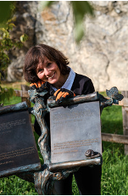

Scène avec son lutrin Sara.H

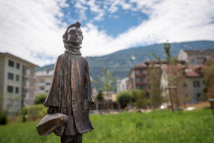

Le petit musicien, personage principal du conte

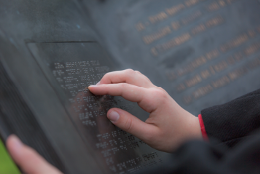

Le braille en français et en allemand